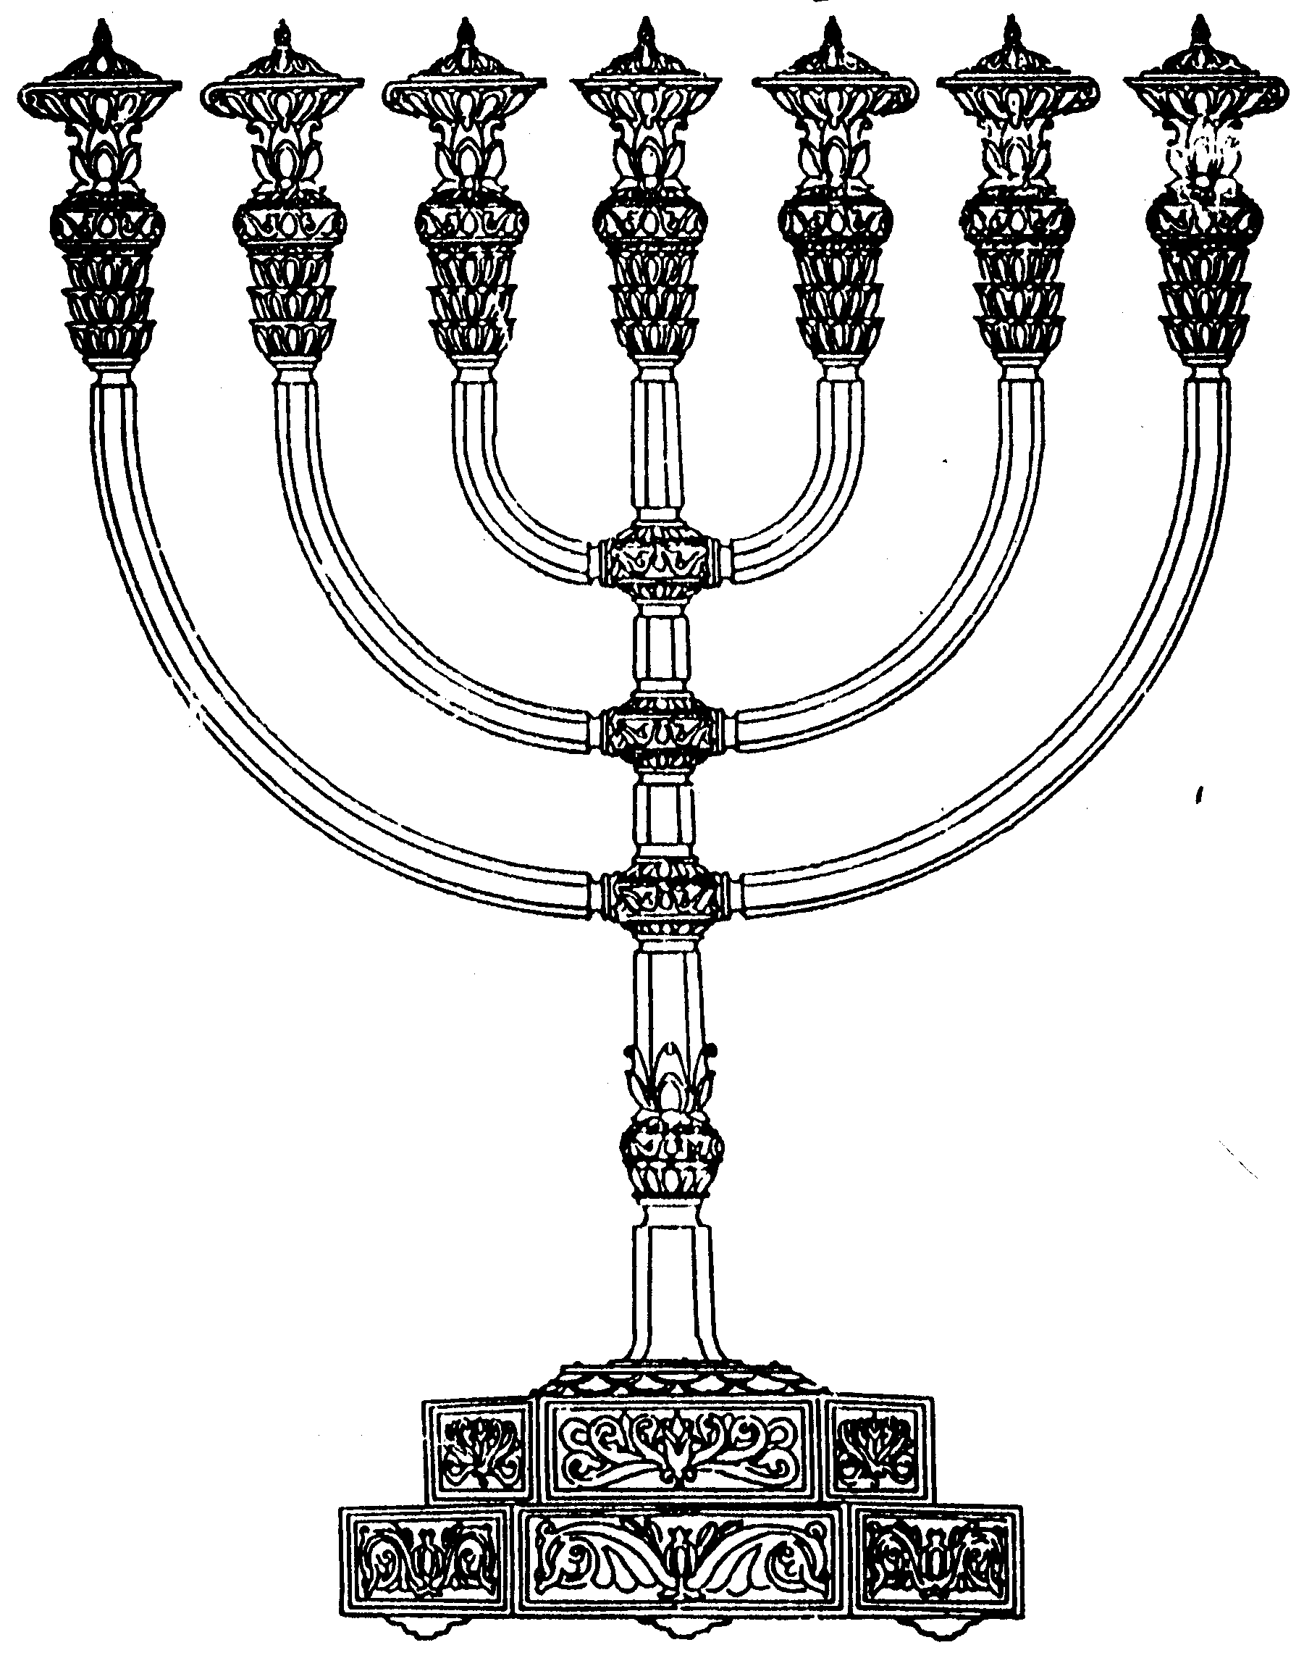
המדרשה לידע המקדש
מיסודו של מכון המקדש
בס“ד
ניצוצון ממקדש: גג המקדש

ניצוצון מספר 198
כ"ו מרחשון תשס"ט

השבוע נתייחס למקומות שונים במבנה המקדש.
נתחיל מה'ראש'.... ונלמד על צורת גג המקדש ובהמשך על ה'כלה עורב'.

"וְהַהֵיכָל מֵאָה עַל מֵאָה, עַל רוּם מֵאָה. הָאֹטֶם שֵׁשׁ אַמּוֹת, וְגָבְהוֹ אַרְבָּעִים אַמָּה, אַמָּה כִּיּוּר, וְאַמָּתַיִם בֵּית דִּלְפָה, וְאַמָּה תִּקְרָה, וְאַמָּה מַעֲזִיבָה, (וְגֹבַהּ שֶׁל עֲלִיָּה אַרְבָּעִים אַמָּה, וְאַמָּה כִּיּוּר, וְאַמָּתַיִם בֵּית דִּלְפָה, וְאַמָּה תִּקְרָה, וְאַמָּה מַעֲזִיבָה), וְשָׁלשׁ אַמּוֹת מַעֲקֶה, וְאַמָּה כָּלֶה עוֹרֵב, רַבִּי יְהוּדָה אוֹמֵר, לֹא הָיָה כָלֶה עוֹרֵב עוֹלֶה מִן הַמִּדָּה, אֶלָּא אַרְבַּע אַמּוֹת הָיָה מַעֲקֶה" (משנה מידות פרק ד')

גג המקדש שטוח, עגול או משולש:

המשנה שהבנו מתארת את מידות ההיכל. לא נתעכב היום על תיאור המבנה, על שתי קומותיו וחלקיו השונים, לגובה. נדלג ישר לסוף המשנה.
המשנה מבארת שבראש הגג קיים מעקה ועליו ה'כלה עורב'. בפשטות גג המקדש שטוח, כפי שאנו רגילים לצייר ולדמיין.
אך היום נראה שתי שיטות שונות:

לבית המקדש היה גג משולש:

"אמה כליא עורב - הגג כלה ומקצר למעלה עד כאמה, ומחפין אותו שם בברזל ובמסמרים כדי שלא ישבו העורבים עליו, זהו לא חשיב כבנין" (רש"י מועד קטן דף ט:)

רש"י מתאר גג שהולך ומתקצר עד שלבסוף ישנו 'גג' קטן של אמה, עליו מניחים את הכלה עורב. כלומר לפי רש"י הגג היה אלכסוני כמו גגות בתי רעפים.

על רש"י נשאל:
- ומדוע צריך בכלל מעקה, כפי שאומרת המשנה?
- אם הגג מתקצר ועולה - יוצא שנקודת הגובה במקדש הינה יותר ממאה אמה?

ויש מתרצים:
"היה הגג שלוש אמות גובה, והיה מדרונו מעט מזעיר, והיה נוח להלך עליו, ומשום הכי צריך מעקה...ומנה מאה אמה שזהו הנראה לעין כל מבחוץ" (עזרת כהנים בהסבר דעת רש"י , עמוד רכ"ח)
ודל

לבית המקדש היה גג עגול (- כיפה?):

גם כאן נביא פירוש של רש"י על הפסוק: "וַיְחַף אֶת הַבַּיִת הַקֹּרוֹת הַסִּפִּים" (דברי הימים ב, ג)
ורש"י שם: "ויחף - כמו ויצף ומפרש מה צפה בבית הקירות והספים. וקירותיו - של ספי הבית שהיו של אבנים ומפרש קירותיו ודלתותיו זהב ובמלכים (א ו) כתוב עד קירות הספין ולכך קורא גג קירות הספון שהגג היה כמו ספינה ועריבה הפוכה שכן מנהג לקרות את הקרוי עגול כעין ספינה"

נסיים בהערה ושני סיפורים.
הערה: המקור השני שהבאנו מתייחס אל בית המקדש הראשון. גם הנושא המדובר בגמרא הראשונה שהבאנו מדברת על מקדש שלמה. יתכן שאכן גג בית המקדש זה היתה צורה שונה מין המקובל.
בכל מקרה לא פתרנו לגמרי את הבנת המשנה לפי רש"י, וכן לא את הסתירה בדבריו (אלא אם נאמר שפירושו על הגג המשופע מתייחס לבית שני)

"תנו רבנן משחרב הבית בראשונה נתקבצו כיתות כיתות של פרחי כהונה ומפתחות ההיכל בידן ועלו לגג ההיכל ואמרו לפניו רבונו של עולם הואיל ולא זכינו להיות גזברין נאמנים יהיו מפתחות מסורות לך וזרקום כלפי מעלה ויצתה כעין פיסת יד וקיבלתן מהם והם קפצו ונפלו לתוך האור ועליהן קונן ישעיהו הנביא משא גיא חזיון מה לך איפוא כי עלית כולך לגגות תשואות מלאה עיר הומיה קריה עליזה חלליך לא חללי חרב ולא מתי מלחמה אף בהקדוש ברוך הוא נאמר מקרקר קיר ושוע אל ההר" (תענית כ"ט:)

וסיפור יותר אופטימי:

שנו רבותינו בשעה שמלך המשיח נגלה בא ועומד על הגג של בית המקדש (והיה) [והוא] משמיע להם לישראל ואומר להם ענוים הגיע זמן גאולתכם ואם אין אתם מאמינים ראו (באורו) [באורי] שזרח עליכם שנאמר קומי אורי כי בא אורך וכבוד ה' עליך זרח ועליכם בלבד זרח ולא על אומות העולם שנאמר כי הנה החשך יכסה ארץ וערפל לאומים ועליך יזרח ה' וכבודו עליך יראה באותה השעה מבהיק הקדוש ברוך הוא אורו של מלך המשיח ושל ישראל וכל אומות העולם בחושך ואפילה והולכים כולם לאורו של משיח ושל ישראל שנאמר והלכו גוים לאורך מלכים לנגה זרחך (ישעיה ס' ג') ובאים ומלחכים עפר מתחת רגליו של מלך המשיח שנאמר (ואיים לפניו יחלו ועפר רגליו ילחכו) [ועפר רגליך ילחכו] (שם מ"ט כ"ג) ובאים כולם ונופלים על פניהם לפני משיח ולפני ישראל ואומרים להם נהיה לך ולישראל עבדים וכל אחד ואחד מישראל לו שני אלפים ושמונה מאות עבדים שנאמר והיה ביום ההוא אשר יחזיקו עשרה אנשים מכל הלשונות הגוים והחזיקו בכנף יהודי לאמר נלכה עמכם כי שמענו אלהים עמכם ( פסיקתא רבתי פרשה לו)

האם יש הבדל בין גג ההיכל לגג בית המקדש?
בכל מקרה נראה שיש שם מקום לעמוד, שלא כפירושי רש"י לעיל.

ובמאמר מוסגר נשים לב:
כאשר המשיח יתגלה בית המקדש כבר יהיה בנוי. משמע המקדש יבנה, בע"ה, עוד לפני ימות המשיח....
לקבלת ניצוצון יומי - שלח הודעה ל: mikdash3@gmail.com
נכתב ע"י הרב מרדכי פרסוף

